**Внедрение маршрутизации между виртуальными локальными сетями**

# Топология

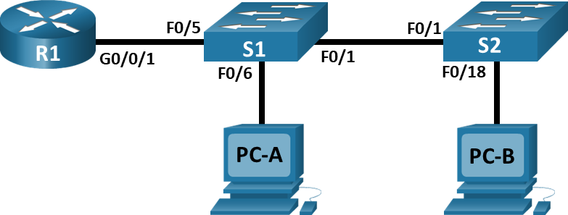

# Таблица адресации

|  |  |  |  |  |
| --- | --- | --- | --- | --- |
| **Устройство** | **Интерфейс** | **IP-адрес** | **Маска подсети** | **Шлюз по умолчанию** |
| R1_ФАМИЛИЯ  *R1*  *R1*  *R1* | G0/0/1.X+10 | 192.168.X+10.1 | 255.255.255.0 | —  *—*  *—*  *—* |
| G0/0/1.X+20 | 192.168.X+20.1 | 255.255.255.0 |
| G0/0/1.X+30 | 192.168.X+30.1 | 255.255.255.0 |
| G0/0/1.1000 | — | — |
| S1 | VLAN X+10 | 192.168.X+10.11 | 255.255.255.0 | 192.168.X+10.1 |
| S2 | VLAN X+10 | 192.168.X+10.12 ` | 255.255.255.0 | 192.168.X+10.1 |
| PC-A | NIC | 192.168.X+20.3 | 255.255.255.0 | 192.168.X+20.1 |
| PC-B | NIC | 192.168.X+30.3 | 255.255.255.0 | 192.168.X+30.1 |

# Таблица VLAN

|  |  |  |
| --- | --- | --- |
| **VLAN** | **Имя** | **Назначенный интерфейс** |
| X+10 | Management | S1: VLAN X+10  S2: VLAN X+10 |
| X+20 | Sales | S1: F0/6 |
| X+30 | Operations | S2: F0/18 |
| 999 | Parking_Lot | S1: F0/2-4, F0/7-24, G0/1-2  S2: F0/2-17, F0/19-24, G0/1-2 |
| 1000 | Собственная | — |

# Часть 1. Создание сети и настройка основных параметров устройства

В первой части лабораторной работы вам предстоит создать топологию сети и настроить базовые параметры для узлов ПК и коммутаторов.

**Шаг 1. Создайте сеть согласно топологии.**

Подключите устройства, как показано в топологии, и подсоедините необходимые кабели.

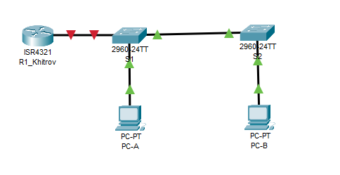

**Шаг 2. Настройте базовые параметры для маршрутизатора.**

1. Подключитесь к маршрутизатору с помощью консоли и активируйте привилегированный режим EXEC.

*Откройте окно конфигурации*

1. Войдите в режим конфигурации.
2. Назначьте маршрутизатору имя устройства.
3. Отключите поиск DNS, чтобы предотвратить попытки маршрутизатора неверно преобразовывать введенные команды таким образом, как будто они являются именами узлов.
4. Назначьте **class** в качестве зашифрованного пароля привилегированного режима EXEC.
5. Назначьте **cisco** в качестве пароля консоли и включите вход в систему по паролю.
6. Установите **cisco** в качестве пароля виртуального терминала и активируйте вход.
7. Зашифруйте открытые пароли.
8. Создайте баннер с предупреждением о запрете несанкционированного доступа к устройству.
9. Сохраните текущую конфигурацию в файл загрузочной конфигурации.
10. Настройте на маршрутизаторе время.

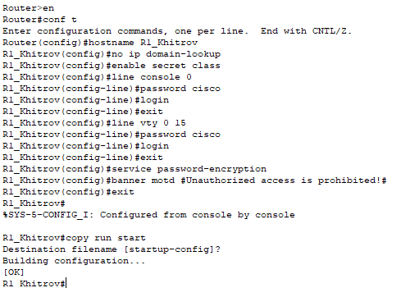

**Шаг 3. Настройте базовые параметры каждого коммутатора.**

1. Присвойте коммутатору имя устройства.
2. Отключите поиск DNS, чтобы предотвратить попытки маршрутизатора неверно преобразовывать введенные команды таким образом, как будто они являются именами узлов.
3. Назначьте **class** в качестве зашифрованного пароля привилегированного режима EXEC.
4. Назначьте **cisco** в качестве пароля консоли и включите вход в систему по паролю.
5. Установите **cisco** в качестве пароля виртуального терминала и активируйте вход.
6. Зашифруйте открытые пароли.
7. Создайте баннер с предупреждением о запрете несанкционированного доступа к устройству.
8. Настройте на коммутаторах время.
9. Сохранение текущей конфигурации в качестве начальной.

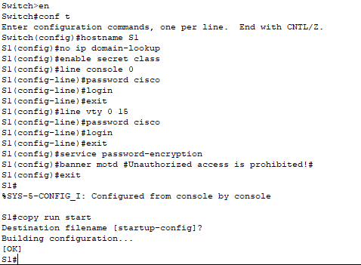

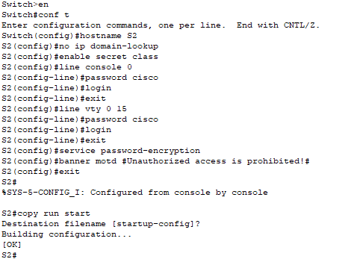

*Закройте окно настройки.*

**Шаг 4. Настройте узлы ПК.**

Адреса ПК можно посмотреть в таблице адресации.

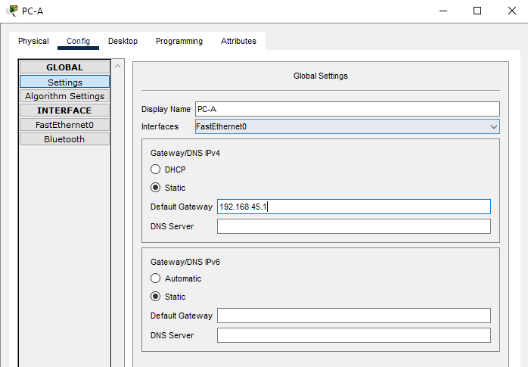

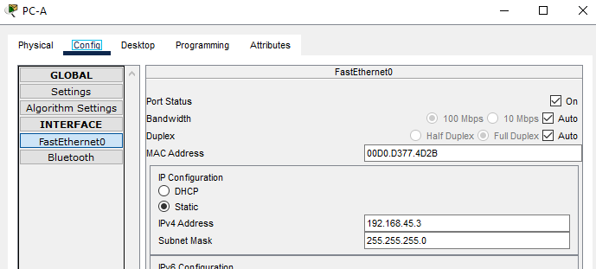

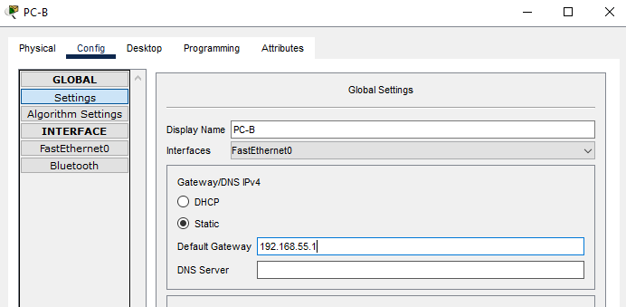

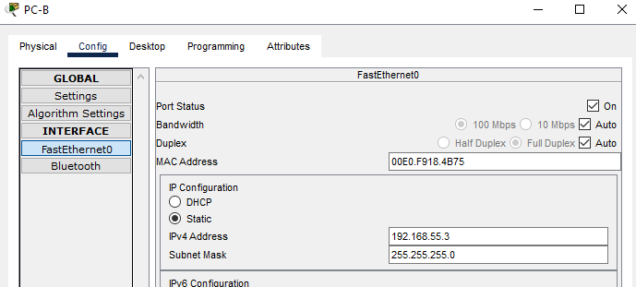

**Часть 2. Создание сетей VLAN и назначение портов коммутатора**

Во второй части вы создадите VLAN, как указано в таблице выше, на обоих коммутаторах. Затем вы назначите VLAN соответствующему интерфейсу и проверите настройки конфигурации. Выполните следующие задачи на каждом коммутаторе.

**Шаг 1. Создайте сети VLAN на коммутаторах.**

1. Создайте и назовите необходимые VLAN на каждом коммутаторе из таблицы выше.

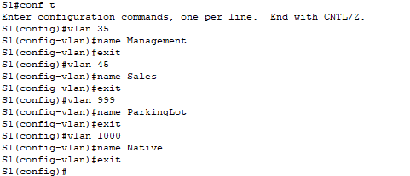

===================================================================================

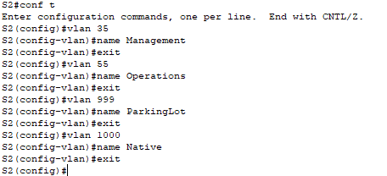

1. Настройте интерфейс управления и шлюз по умолчанию на каждом коммутаторе, используя информацию об IP-адресе в таблице адресации.

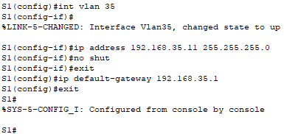

===================================================================================

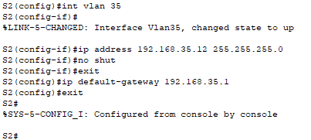

1. Назначьте все неиспользуемые порты коммутатора VLAN Parking_Lot, настройте их для статического режима доступа и административно деактивируйте их.

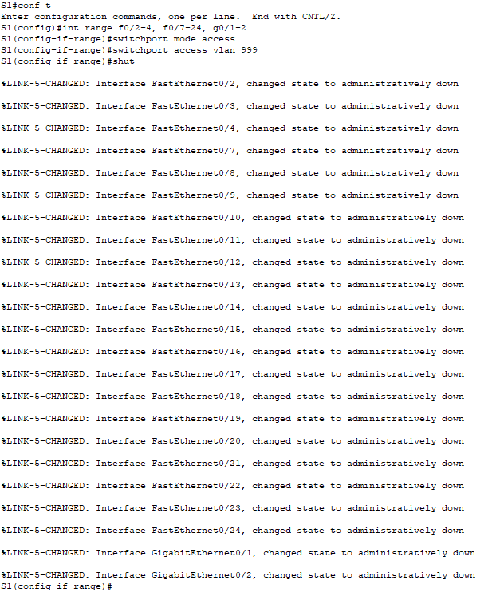

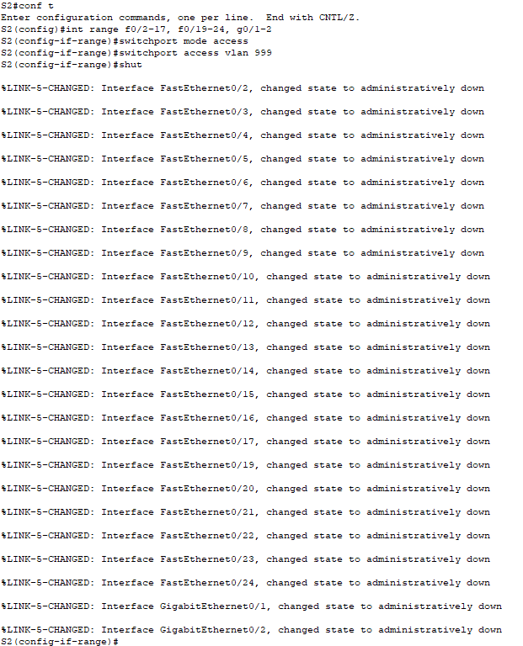

**Шаг 2. Назначьте сети VLAN соответствующим интерфейсам коммутатора.**

1. Назначьте используемые порты соответствующей VLAN (указанной в таблице VLAN выше) и настройте их для режима статического доступа.

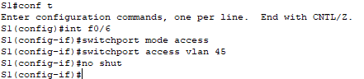

===================================================================================

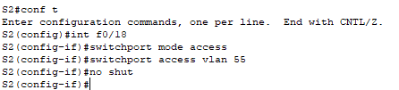

1. Убедитесь, что VLAN назначены на правильные интерфейсы.

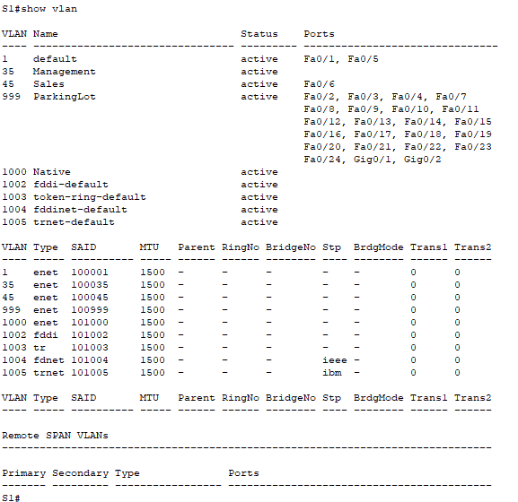

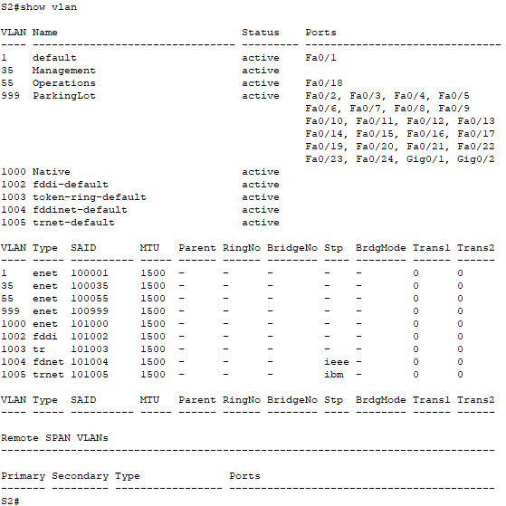

ver

# Часть 3. Конфигурация магистрального канала стандарта 802.1Q между коммутаторами

В части 3 вы вручную настроите интерфейс F0/1 как транковый канал.

**Шаг 1. Вручную настройте магистральный интерфейс F0/1 на коммутаторах S1 и S2.**

1. Настройте интерфейс F0/1 как транковый для обоих коммутаторов.

*Откройте окно конфигурации*

1. Установите native VLAN 1000 на обоих коммутаторах.
2. Укажите, что VLAN X+10, X+20, X+30 и 1000 могут проходить по транковому каналу.

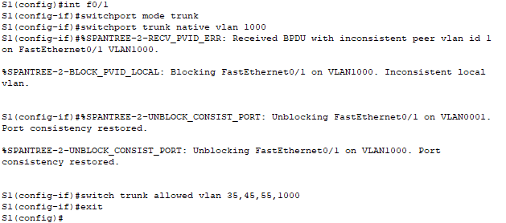

===================================================================================

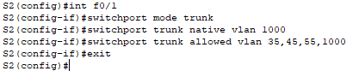

1. Проверьте транковые каналы, native VLAN и разрешенные VLAN через транковые каналы.

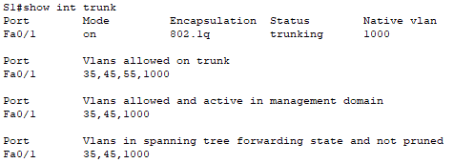

===================================================================================

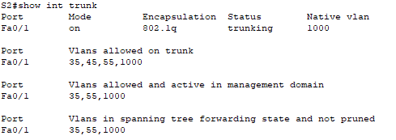

**Шаг 2. Вручную настройте магистральный интерфейс F0/5 на коммутаторе S1.**

1. Настройте интерфейс S1 F0/5 с теми же параметрами транкового канала, что и F0/1. Это транковый канал до маршрутизатора.

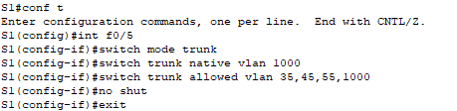

1. Сохраните текущую конфигурацию в файл загрузочной конфигурации.
2. Проверьте транковый канал.

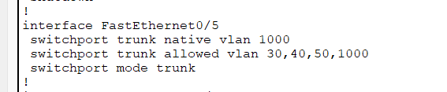

Что произойдет, если G0/0/1 на R1_ФАМИЛИЯ будет отключен?

маршрутизации между влан не будет и пакеты не перейдут из одной в другую

# Часть 4. Настройка маршрутизации между сетями VLAN

**Шаг 1. Настройте маршрутизатор.**

*Откройте окно конфигурации*

1. При необходимости активируйте интерфейс G0/0/1 на маршрутизаторе.
2. Настройте подинтерфейсы для каждой VLAN, как указано в таблице IP-адресации. Все подинтерфейсы используют инкапсуляцию 802.1Q. Убедитесь, что подинтерфейсу для native VLAN не назначен IP-адрес. Включите описание для каждого подинтерфейса.

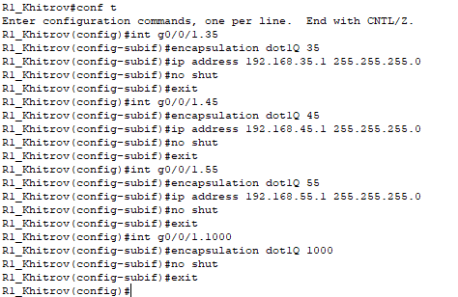

===================================================================================

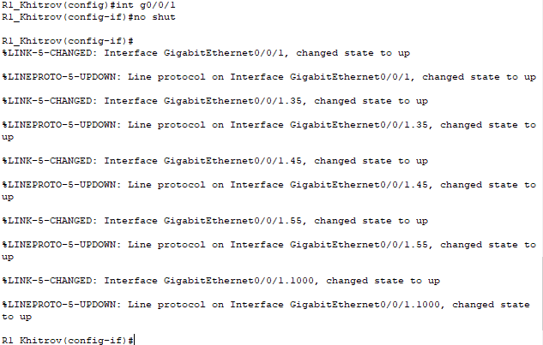

1. Убедитесь, что подинтерфейсы работают.

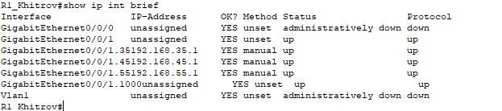

*Закройте окно настройки.*

# Часть 5. Проверьте, работает ли маршрутизация между VLAN

**Шаг 1. Выполните следующие тесты с PC-A. Все должно быть успешно.**

1. Отправьте эхо-запрос с PC-A на шлюз по умолчанию.

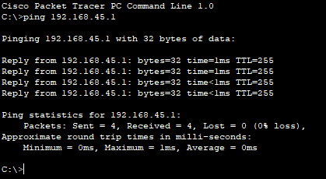

1. Отправьте эхо-запрос с PC-A на PC-B.

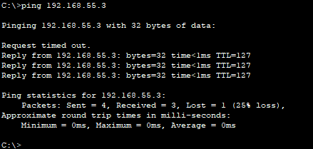

1. Отправьте эхо-запрос с компьютера PC-A на коммутатор S2.

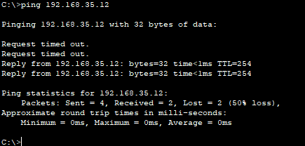

**Шаг 2. Пройдите следующий тест с PC-B**

В окне командной строки на PC-B выполните команду **tracert** на адрес PC-A.

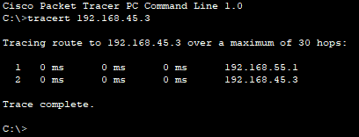

Какие промежуточные IP-адреса отображаются в результатах?

Адрес шлюза по умолчанию для PC-B

*Конец документа*

## Вопросы для защиты теоретической части (глава 4)

1. Что такое маршрутизация между VLAN? Какие бывают методы маршрутизации между VLAN?

Это способ связи и пересылки пакетов с одной влан в другую. Устаревший: подключить разные порты коммутатора от разных влан к разным портам маршрутизатора. router-on-a-stick **– подлкючается марштуртизатор одним проводом к коммутатору, и создаются подинтерсейсы для каждоый влан, не масштабируется если большое 50 сетей. Через многоуровневый коммутатор – он может работать на 2 и на 3 уровне и внутри себя изменять подстеть для отправки пакета. Маршрутизация между VLAN через маршрутизируемые порты -**

1. Опишите устаревший метод маршрутизации между сетями VLAN. В чем заключается преимущество маршрутизации между VLAN с помощью коммутатора уровня 3?

Устаревший: подключить разные порты коммутатора от разных влан к разным портам маршрутизатора, и маршрутизатор будет пересылать пакеты как между физически разными сетями

Преимущества маршрутизации с помощью маршрутизатора 3 уровня – меньше лишнего сетевого трафика.

1. Дайте характеристику методу маршрутизации Router-on-a-Stick. В чем заключается недостаток устаревшего метода маршрутизации между сетями VLAN?

outer-on-a-stick **– подлкючается марштуртизатор одним проводом к коммутатору, и создаются подинтерсейсы для каждоый влан на нем и внутри просиходит маршрутзация**

недостаток – нерациональное использование портов и хуже масштабируемость

1. Опишите алгоритм настройки маршрутизации между сетями VLAN методом Router-on-a-Stick. В чем заключается недостаток метода маршрутизации Router-on-a-Stick?

Для того чтобы включить маршрутизацию между VLAN с использованием метода router-on-a-stick, необходимо активировать транковую связь на порте коммутатора, подключённом к маршрутизатору. Процедура настройки маршрутизатора отличается при использовании метода router-on-a-stick и устаревшего метода маршрутизации между VLAN. На рисунке показано, что настраивается несколько подынтерфейсов.

Каждый подынтерфейс создаётся с помощью команды режима глобальной конфигурации**interface***interface_id subinterface_id*. Синтаксис для подынтерфейсов таков: сначала указывается физический интерфейс, в данном случае**g0/0**, затем точка и номер подынтерфейса.

Недостаток – лищний трафик по ограниченному транковому каналу

1. Опишите алгоритм настройки маршрутизации между VLAN с помощью коммутатора уровня 3. Дайте определение понятию “подынтерфейс”.

Алгоритм настройки маршрутизации между VLAN с помощью коммутатора уровня 3 включает в себя создание подынтерфейсов для каждой VLAN на маршрутизаторе и настройку маршрутизации на коммутаторе. Подынтерфейс - это виртуальный интерфейс, связанный с основным интерфейсом на коммутаторе, который обрабатывает трафик для определенной VLAN

1. Опишите алгоритм настройки маршрутизации на коммутаторе уровня 3. В чем заключается недостаток использования многоуровневых коммутаторов для маршрутизации между VLAN?

Недостатком использования многоуровневых коммутаторов для маршрутизации между VLAN является их более высокая стоимость по сравнению с обычными коммутаторами уровня 2.

1. Какие неполадки могут возникнуть при настройке маршрутизации между VLAN и как их исправить? В каком режиме должен находиться порт коммутатора при подключении его к маршрутизатору для маршрутизации между VLAN методом Router-on-a-Stick?

Неполадки при настройке маршрутизации между VLAN могут включать неправильную конфигурацию VLAN на коммутаторе, отсутствие маршрутизации на маршрутизаторе, неправильную настройку подынтерфейсов и другие. Для маршрутизации между VLAN методом Router-on-a-Stick порт коммутатора должен находиться в тегированном (trunk) режиме.

1. Какими возможностями обладает коммутатор уровня 3 по сравнению с коммутатором уровня 2?

Между какими устройствами необходимо настроить магистральный канал при использовании метода Router-on-a-Stick?

Коммутатор уровня 3 обладает возможностью маршрутизации на уровне коммутатора, что позволяет ему работать с маршрутизацией между VLAN без необходимости использования отдельного маршрутизатора. Магистральный канал при использовании метода Router-on-a-Stick необходимо настроить между коммутатором уровня 2 и маршрутизатором.